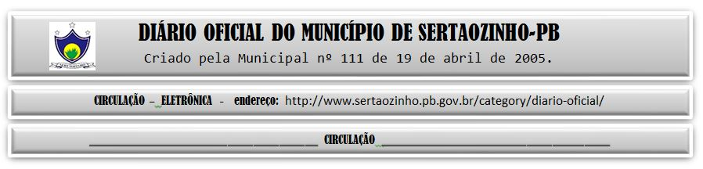

|  |
| --- |
| **ESTADO DA PARAÍBA**  **PREFEITURA MUNICIPAL DE SERTÃOZINHO**    **ADJUDICAÇÃO - PREGÃO ELETRÔNICO Nº 00025/2023**  Com base nos elementos constantes do processo correspondente e observadas as disposições da legislação vigente, referente ao Pregão Eletrônico nº 00025/2023, que objetiva: CONTRARAÇÃO DE EMPRESA ESPECIALIZADO EM FORNECIMENTO DE EQUIPAMENTOS DIVERSOS: INFORMÁTICA, LINHA BRANCA, UTENSÍLIOS; ADJUDICO o seu objeto a: ALPHA TECNOLOGIA E INOVAÇÃO LTDA - R$ 79.716,00; DANTAS ELETROMOVEIS E EQUIPAMENTOS LTDA - R$ 50.979,00; GM COMERCIO E SERVICO LTDA - R$ 37.430,00; GO VENDAS ELETRONICAS EIRELI - R$ 36.231,04; GQS ELETROS E EQUIPAMENTOS LTDA - R$ 40.680,00; GWC INDUSTRIA, IMPORTACAO E DISTRIBUICAO DE ELETRONICOS LTDA - R$ 5.411,60; LEGACY DISTRIBUIDORA DE INFORMATICA E ELETROELETRONICOS LTDA - R$ 9.328,00; LRF DISTRIBUIDORA LTDA - R$ 7.398,18; MERCADO ATUAL LTDA - R$ 11.938,24; R1 COMERCIO E SERVICOS EM INFORMATICA EIRELI - R$ 97.499,90; SM CORDEIRO DE MELO EIRELI EPP - R$ 8.363,40; SUPERAR LTDA - R$ 64.326,00.  Sertãozinho - PB, 17 de Novembro de 2023  ANTONIO MARCOS ANDRADE DA SILVA - Pregoeiro Oficial |

PUBLICAR: